
161255 VAAMO2TG4S15FI25TS

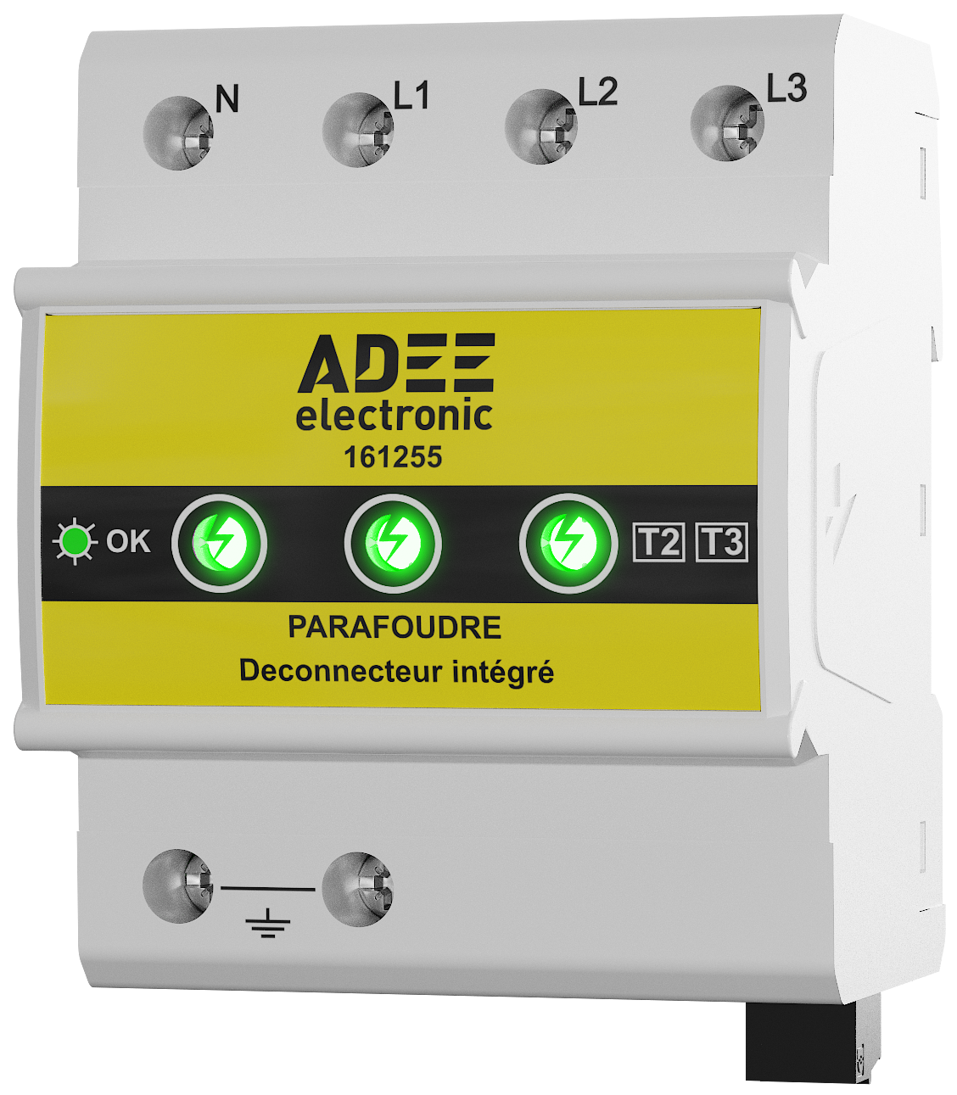
Désignation
VAAMO2TG4S15FI25TS- Protection parafoudre Type 2+3 tétrapolaire autoprotégé avec fusibles intégrés et contact télésignalisation.

Domaine d'utilisation
Habitat, Tertiaire, Industrie
Le module VAAMO2TG4S15FI25TS (161255) est destiné à protéger les installations électriques tétrapolaires dont le régime de neutre est TT ou TN. Ce dispositif se raccorde à l’origine de l’installation pour la protection de tête des installations de faible puissance ou moyenne puissance ou au niveau des départs pour la protection de proximité d’équipements sensibles.
L’intégration du déconnecteur associé de type fusible permet d’éviter l’ajout d’un disjoncteur ou fusibles supplémentaire et de réduire la longueur des raccordements.

Caractéristiques
- Dimensions : (largeur) 4 modules standards.
- Tension nominale Un : 230/40Vac
- Tension de régime permanent Uc : 275Vac ;
- Régimes de neutre compatibles : TT et TN
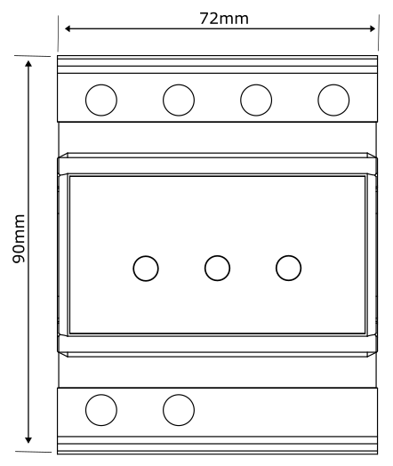
- Tension de protection Up : 1,5kV (L-N / L-PE);
- Tension résiduelle Ures@3kA = 1.2kV
- Connexion interne : CT2
- Tension de choc circuit-ouvert Uoc : 6kV
- Courant nominal de décharge In: 5kA
- Courant maximal de décharge Imax: 15kA
- Déconnecteur associé : intégré type fusible
- Tenue aux courts-circuits Isccr : 25kArms
- Conforme à la norme NF EN 61643-11 type 2 / type 3
- Température d’utilisation : -40/+85°C
- Capacité de raccordement : 2.5 à 25mm²
- Contact télésignalisation : Normal Fermé - 0.5A/250V

Aide au descriptif
Dispositif de protection modulaire contre les surtensions. Type 2+3 autoprotégé avec fusibles intégrés, I_{n}=5kA, Up=1.5kV,
U_{n} = 230/400V, U_{c}=275Vac, I_{sccr} 25kA.

